检 测 报 告

试验名称：外后视镜总成电线束性能

主检： | 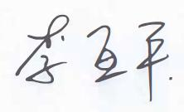 | 日期： | 2023年02月15日
审核： | 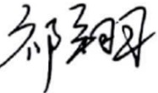 | 日期： | 2023年02月16日
批准： | 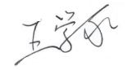 | 日期： | 2023年02月16日



北京光华荣昌汽车部件有限公司实验室

声 明

- 报告无实验室“检测专用章”无效。
- 报告无主检、审核、批准人签字无效。
- 报告涂改无效。
- 复制报告未重新加盖“检测专用章”无效。
- 对检测报告若有异议，请收到报告后15个工作日内通知实验室。
⑹ 送样检测仅对样品负责。
⑺ 电子版报告无安全密码无效。

试验单位：北京光华荣昌汽车部件有限公司实验室
地 址：北京市昌平区流村镇工业园区
电 话： (010) 60793358-5711 邮 编：102200

样品名称 | 左/右后视镜总成 | 车 型 | B41V
样品件号 | B00034691  B00034697 | 样品数量 | 3件
委托单位 | 后视镜开发部 | 生产单位 | /
送样者及其 联系方式 | 郭锐  18201382432 | 送样日期 | 2023年4月10日
试验地点 | 北京光华荣昌汽车部件有限公司 实验室 | 试验日期 | 2023年5月15日
试验项目 | 外后视镜总成电线束性能
试验标准 | Q/BJORV S 0306
样品状态 | PV
试验结论 | 对2023年4月10日 后视镜开发部 送检的B41V左/右后视镜总成依据 Q/BJORV S 0306进行外后视镜总成电线束性能检测，经检测符合要求。
备 注 | /

一、试验条件
试验时间： | 2023年5月15日--- 2023年5月15日
试验地点： | 北京光华荣昌汽车部件有限公司实验室
试验人员： | 李亚平
环境温/湿度： | 温度：24.7℃；湿度：49.0%
二、试验仪器设备
序号 | 设备名称 | 设备编号 | 规格型号 | 厂家 | 精度 | 有效期
1 | 推拉力计 | N-165 | WD-500 | 韦度电子 | 0.1N | 2023年7月28日
三、试验方法及评价标准
1、试验方法
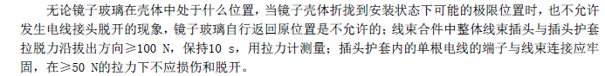
2、评价标准
四、标准偏离
1、标准偏离
无
五、试验结果
1、试验结果
样件名称 | 样品编号 | 镜子玻璃处于任意位置，当镜子壳体折拢到安装状态下可能的极限位置时，是否出现电线接头脱开现象以及镜子玻璃自行返回原位置。 | 线束合件中整体线束插头与插头护套拉脱力  （N） | 插头护套内的单根电线端子与线束拉脱力
 |  |  |  | 力值  （N） | 是否损伤和脱开
左后视镜总成 | 033-015-202303 | 否 | 106.5 | 50.7 | 否
右后视镜总成 | 033-020-202303 | 否 | 108.3 | 51.2 | 否
右后视镜总成 | 033-026-202303 | 否 | 104.3 | 50.9 | 否

六、试验照片
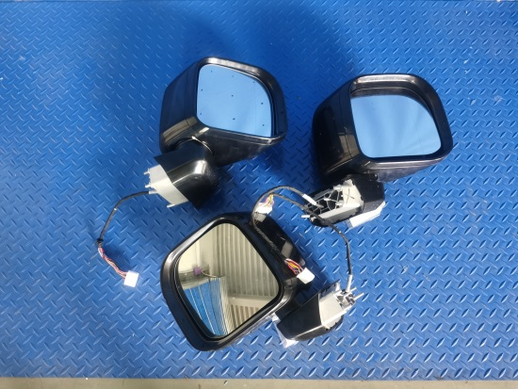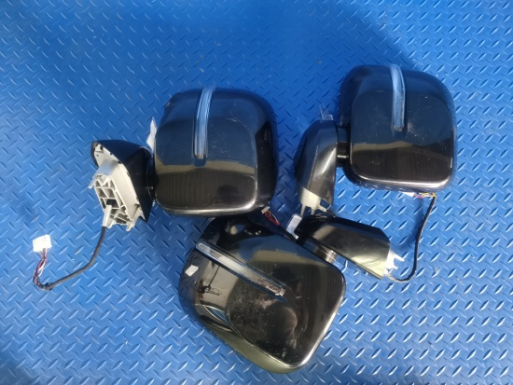
试验前
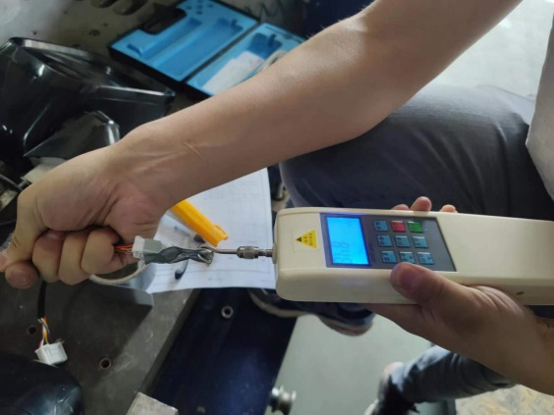
试验中
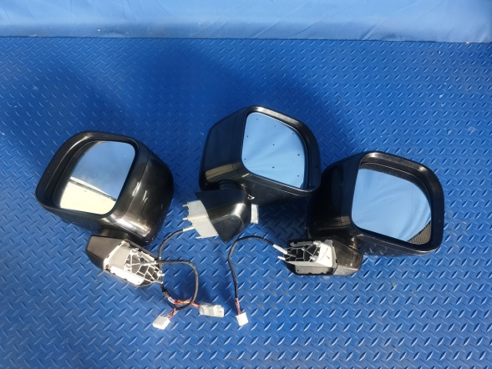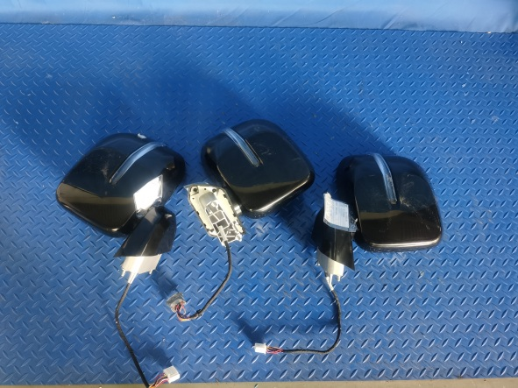
试验后
**报告结束**

